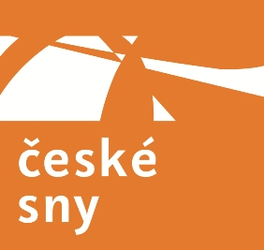

Tisková zpráva

Zahájení zahraniční části IV. ročníku Českých snů,
projektu věnovaného propagaci české hudby a hudební spolupráci evropských regionů

Ve čtvrtek 3. července od 19:00 v sále Marianum ve slovenské Trnavě bude slavnostně zahájena zahraniční část IV. ročníku celoevropského projektu České sny.

„České sny ideálním a zároveň atraktivním způsobem zviditelňují české hudebníky a českou hudbu v zahraničí. Rovněž vysoce oceňuji, že probíhají výhradně v regionech, nerozmnožují už tak bohatou nabídku kulturních metropolí, ale naopak zpestřují hudební život v menších městech,“ vysvětluje mezzosopranistka Magdalena Kožená důvody, které ji vedly k převzetí záštity nad touto ojedinělou, mimořádně rozsáhlou koncertní sérií. Patronkou Českých snů je již 10 let, v prvních třech ročnících s Václavem Havlem a od letošního ročníku se k ní jako patron připojil Sir Simon Rattle: „Přede mnou byl společně s Magdalenou patronem Českých snů Václav Havel. To je samozřejmě spojeno s velmi silnými pocity. Ale počkejte – tak jako nemohu říci, že jsem dirigent, stejně jako byl přede mnou dirigentem Gustav Mahler, nemohu být v jedné větě s Václavem Havlem. Je to velká čest, ale nemohu připustit myšlenku, že bych snad jako patron nahradil Václava Havla….! To by bylo naprosto nezasloužené…“ vyznává se z pocitů zodpovědnosti celosvětově respektovaná dirigentská hvězda.

Celoevropský projekt České sny, který přiváží špičkové hudební produkce mimo zavedená kulturní centra, vznikl v roce 2004 z iniciativy skladatele a muzikologa Aleše Březiny a hudebního producenta Davida Dittricha. Koncerty s propracovanou dramaturgií byly letos již představeny ve vybraných českých městech a obcích a nyní se představí v jejich evropských partnerských protějšcích. Myšlenka propojování evropských regionů prostřednictvím vynikajících hudebních vystoupení oslovila zúčastněné tak silně, že se České sny staly oblíbenou periodickou akcí: evropská partnerská města, ale také mnohé koncertní řady a festivaly je již hostily v letech 2004, 2007 a 2011. V tomto roce se tedy České sny uskuteční počtvrté a jejich dramaturgie se ujal opět Aleš Březina.

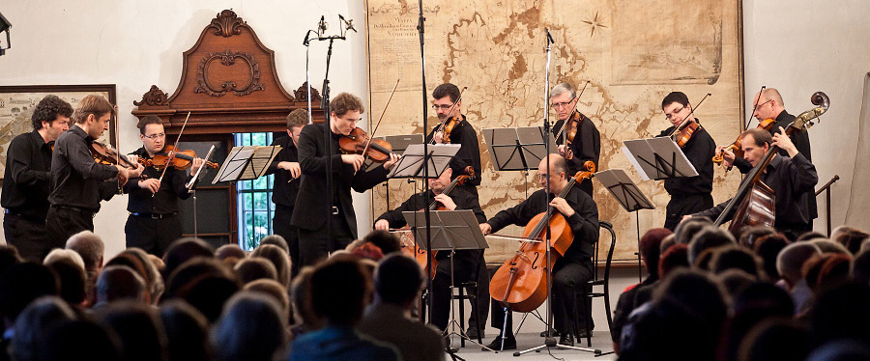

Maraton koncertů v 19 evropských zemích začne ve čtvrtek trnavským koncertem, při němž Janáčkův komorní orchestr doprovodí rezidenčního umělce projektu České sny 2014, houslového virtuosa Josefa Špačka v dílech J. Turiny, A. Piazzolly, A. Dvořáka a L. Janáčka: „Být rezidenčním umělcem Českých snů je podle mě velká pocta, protože člověk se stává tváří projektu. Vnímám to i jako šanci koncentrovat se na jedno téma. Je to mé první rezidentství a snad očekávání s tím spjaté naplním. V praxi to obnáší čtyři koncerty doma a řadu dalších v různých koutech Evropy,“ uvádí Josef Špaček. A proč přijal nabídku stát se rezidenčním umělcem Českých snů 2014? „Především kvůli propagaci české hudby je to fantastický projekt. Já jen můžu doufat, že se mi podaří přetavit trefný název v realitu a že to bude mít úspěch. Pro mě budou novou zkušeností menší města, většinou se hrává v evropských hudebních centrech a pro jiný tip publika. Ale i to je strašně důležité, stejně jako malá města doma. Je důležité přivézt hudbu lidem, kteří ji vnímají často vřeleji, až k nim domů, nehrát jen v metropolích a na nablýskaných festivalech. Mám prostě rád malé štace!“

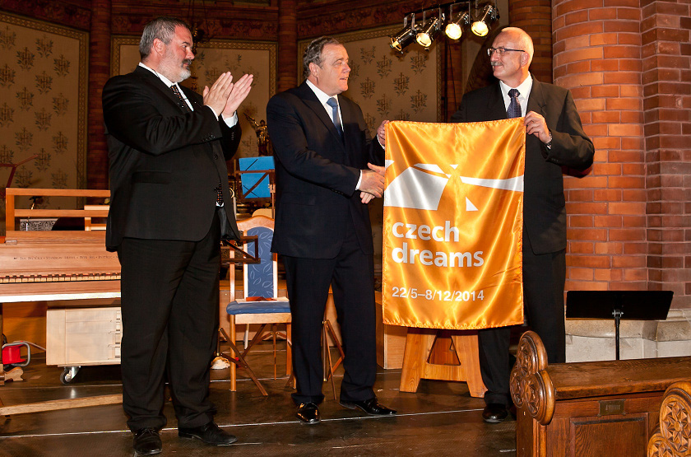

Do Trnavy dorazila pomyslná štafeta Českých snů z partnerského města Břeclavi. Právě tam se 28. 6. konal závěrečný koncert MHF Concentus Moraviae, který byl zároveň závěrem domácí části Českých snů. Starosta Břeclavi Oldřich Ryšavý předal primátorovi Trnavy Vladimíru Butkovi zástavu Českých snů a vyslal je tak na cestu po Evropě.

Česko-slovenské hudební setkání

Slavnostnímu zahajovacímu koncertu zahraniční části Českých snů 2014 předchází historicky první česko-slovenské hudební setkání, které nese pracovní podtitul „Společné hudební projekty a jejich financování”. V rámci nové platformy by se měly setkávat, diskutovat a především efektivně spolupracovat slovenské a české organizace zabývající se hudbou, a to ať již v rovině produkční, badatelské, editorské či jiné. Prioritním zájmem setkání budou společné hudební projekty a hledání prostředků pro jejich financování.
Na setkání se sejde dlouhá řada osob z oblasti hudebního průmyslu (mj. ředitelka Filharmonie Brno Maria Kučerová, umělecká šéfka opery ND Brno Eva Blahová, vedoucí hudebního oddělení NK ČR Zuzana Petrášková, ředitel České filharmonie David Mareček, ředitel Janáčkovy filharmonie Ostrava Jan Žemla ad.), přítomni budou četní ředitelé, dramaturgové a manažeři hudebních festivalů (m.j. Zdena Kachlová, Jitka Miková, Daniel Giač, Jaromír Javůrek, Jiří Ludvík, Aleš Pohanka, Vilém Spilka, Jiří Štilec), skladatelé Sylvie Bodorová a Aleš Březina a mnozí další.

Všechny tyto osobnosti budou následně přítomny i zahajovacímu koncertu společně se starosty měst a obcí hostících České sny i představiteli zastupitelských úřadů jednotlivých zúčastněných států. Celou akci, která se koná ve spolupráci s městem Trnava, zaštítil a osobně aktivně pomáhá organizovat primátor města Vladimír Butko. Zásadním partnerem Českých snů pro hudební setkání i zahajovací koncert je Hudobné centrum Bratislava.

Dějiště Českých snů 2014

České sny 2014 budou prezentovat špičku českého interpretačního umění. Mezi vrcholy letošního ročníku projektu budou patřit mj. tyto koncerty:
3. 7. Trnava (Slovensko) koncertní sál Marianum, od 19:00 hodin
Janáčkův komorní orchestr, Josef Špaček – housle
4. – 5. 7. Varna (Bulharsko) Český víkend
Josef Špaček – housle, Graffovo kvarteto, Duo Ardašev
Ve spolupráci s MHF „The Varna Summer“
18. 7. Krakov (Polsko) koncertní sál Filharmonie Krakov, od 20:30 hodin
Josef Špaček – housle, Miroslav Sekera – klavír
29. 8. Utrecht (Holandsko) TivoliVredenburg, Grote Zaal, od 20:00 hodin
Collegium 1704, Collegium Vocale 1704, Václav Luks – dirigent
12. – 14. 9. Modra (Slovensko) Český víkend
OK Percussion Duo, jazzový minifestival ve spolupráci s JazzFest Brno
30. 10. – 2. 11. Biel (Švýcarsko), Český víkend
opera Rusalka, Josef Špaček – housle, Miroslav Sekera – klavír, OK Percussion Duo, Ondřej Havelka & Melody Makers
8. 12. St. Pölten (Rakousko), Stadtsaal, od 19:30 hodin
Ondřej Havelka & Melody Makers

Umělci Českých snů 2014

Rezidenční umělec: Josef Špaček – housle

Housle: Pavel Šporcl, Jakub Fišer
Viola: Jakub Čepický
Violoncello: Petr Nouzovský, Tomáš Jamník
Kontrabas: František Raba
Kytara: Alexander Gavilán, Pavel Steidl
Flétna: Clara Novakova
Trubka: Tine Thing Helseth, Rhona Brosch–Nyska
Lesní roh: Kateřina Javůrková
Klarinet: Jana Lahodná, Jiří javůrek, Lucie Dittrichová, Hanuš Axman
Klavír: Duo Ardašev, Christian Ihle Hadland, Ivo Kahánek, Lukáš Klánský, Karel
Košárek, Dora Novakova – Wilmington, Miroslav Sekera, Gérard Wyss
Cembalo: Monika Knoblochová
Varhany: Petr Rajnoha
Dirigenti: Petr Fiala, Manuel Hernández-Silva, Jakub Hrůša, Václav Luks, Kryštof Mařatka
Zpěv: Iva Bittová, Vojtěch Dyk, Carmen Fernández
Tanec: Irene Álvarez, Frederico Ordoñez
Umělecký přednes: Soňa Červená
Herci: Vasil Fridrich, Jan Vondráček
Soubory: Bergen Barokk, Bohemia Saxophone Quartet, Český chlapecký sbor Boni Pueri, Collegium 1704, Collegium Vocale 1704, České noneto, Český filharmonický sbor Brno, Dvořákovo trio, Graffovo kvarteto, Jiří Pavlica & Hradišťan, Janáčkova filharmonie Ostrava, Janáčkův komorní orchestr, Kalabisovo trio, Majorstuen, Ondřej Havelka & jeho Melody Makers, Musica Florea, OK Percussion Duo, Orchestr Berg, PKF – Prague Philharmonia, Tine Thing Helseth Qunitet, Gipsy Way Ensemble, Teens Jazzband Velké Losiny, Marta Töpferová & Trova, Zemlinského kvarteto

IV. ročník Českých snů je nejrozsáhlejším projektem zorganizovaným k letošnímu Roku české hudby v zahraničí.

Více informací o programu, náplni, umělcích a podrobné kalendárium veškerých koncertů Českých snů 2014 naleznete na stránkách www.ceskesny.cz.

Další informace a fotografie poskytne:
Eva Dittrichová, GSM: + 420 736 605 933, eva@ceskesny.cz

České sny 2014
Mezinárodní centrum slovanské hudby Brno, o.p.s.
Polní 6, 639 00 Brno,
tel.: +420/542 210 713
www.ceskesny.cz

